现在什么节日都和情人节挂钩了……愚人节也不例外啊……作为爱情的符号，玫瑰再次来插一脚！这款作品的设计思想，就是把一个普通的方块瞬间变成玫瑰！简单易学，适合懒人哦~

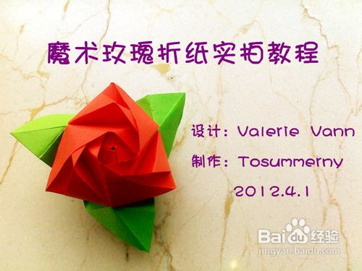
你需要：
白胶
做叶子的3张纸
做花朵的3张纸
颜色自己配，成品花朵大小和纸张边长差不多
本教程选用7cm红绿正方手工纸

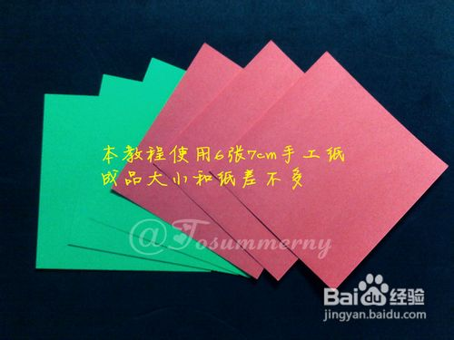
步骤
首先对折再打开，留下中线
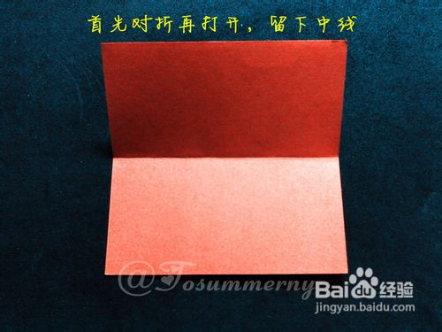
上下对齐中线折
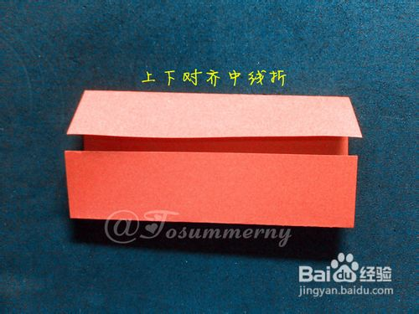
翻面，把右下角向上对齐折
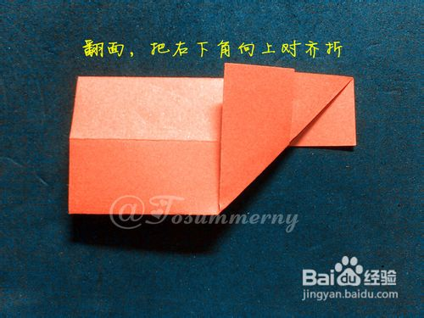
左上角也一样折下来
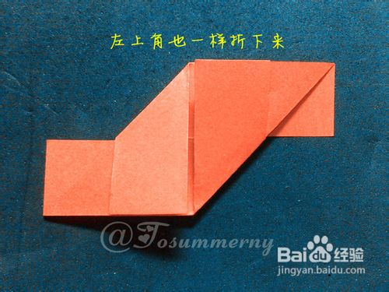
翻面，把右边纸层向左折
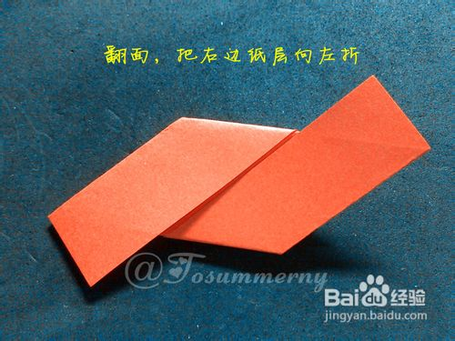
下边的也向右折
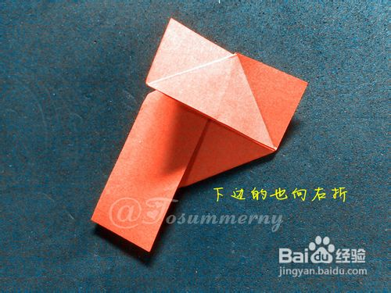
完成到这样以后全部展开
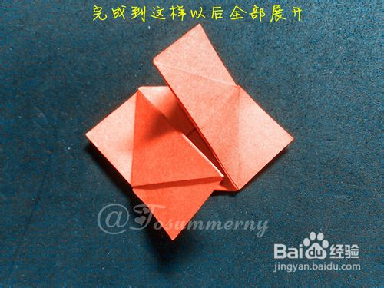
注意山谷线的位置，别搞错方向
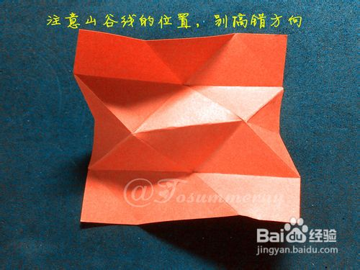
把左上角沿现有折痕折下来
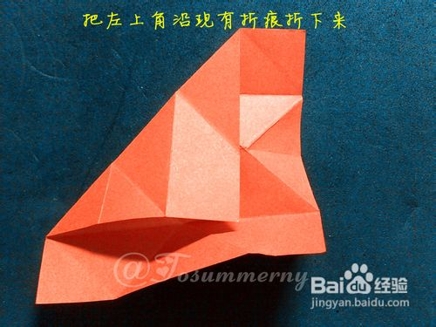
沿中线把纸层折到左边，上方顺势翻下来
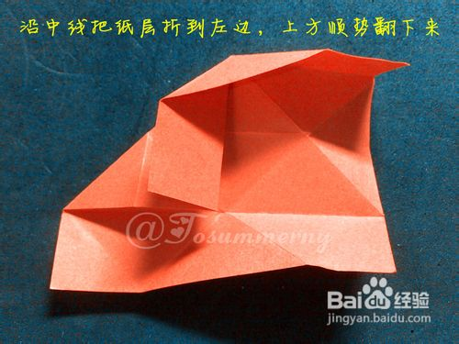
右下角和左上角一样，注意上方纸层别合上
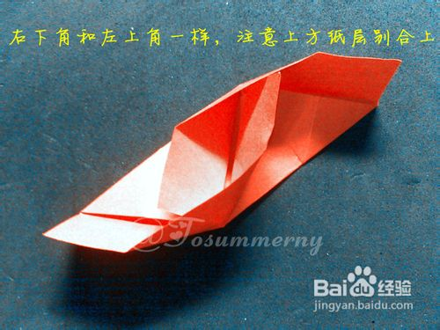
折完如图
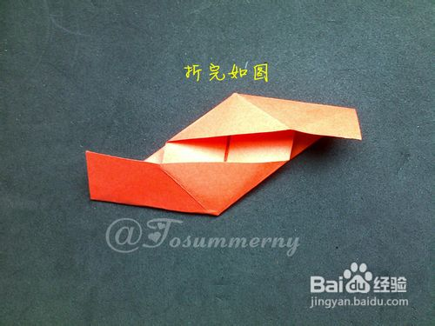
山折分出四个三角形和一个正方形，花朵元素完成，做三个
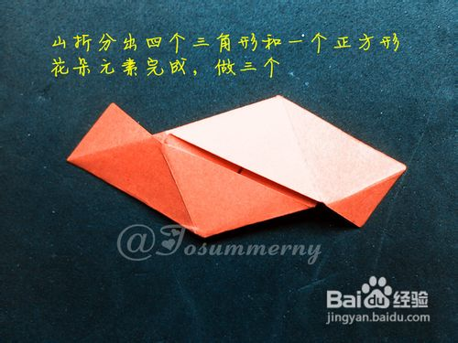
叶子的前半部分和花一样，从这一步开始

底边折一个小三角
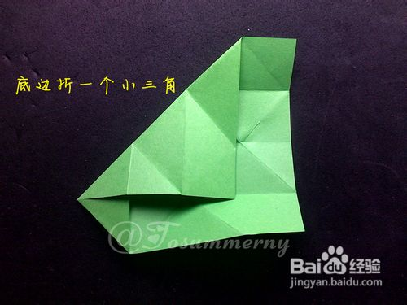
把左侧三角谷折过来
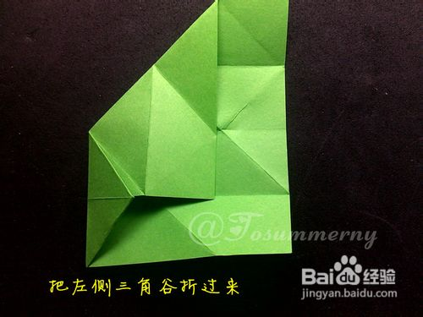
把中间三角折上去
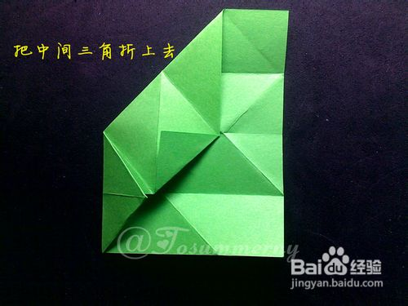
沿中线向左翻，上方顺势翻下来
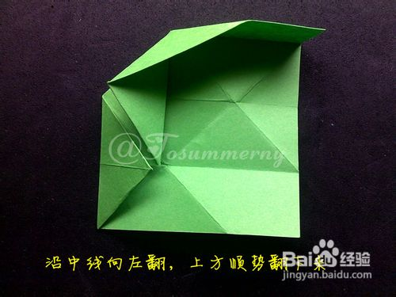
下方先折大三角再翻边
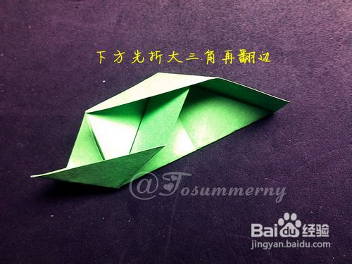
折好如图压平，做三个
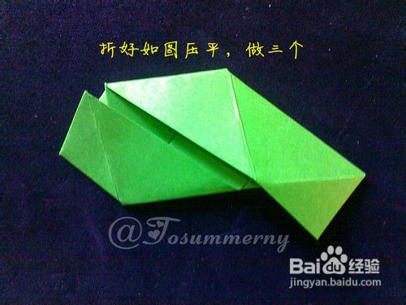
开始组装
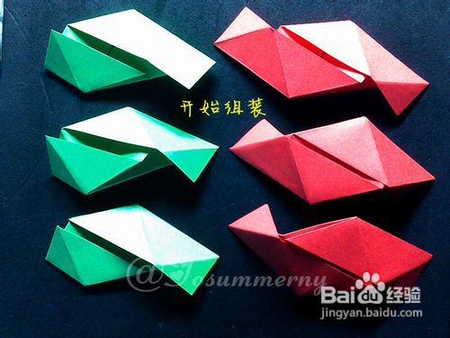
先装叶子，注意组装的位置
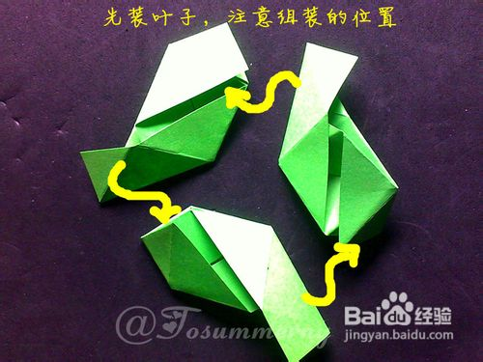
把小三角的一端打开，把长的一端放进去再合上
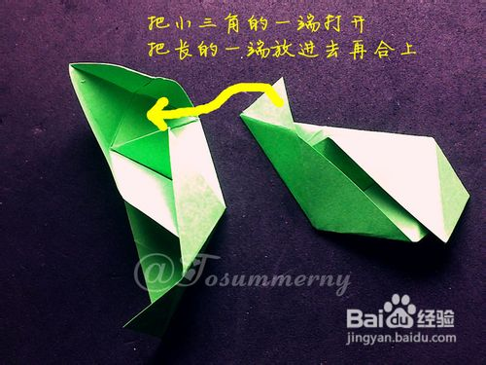
把小三角还原，另一个也如此
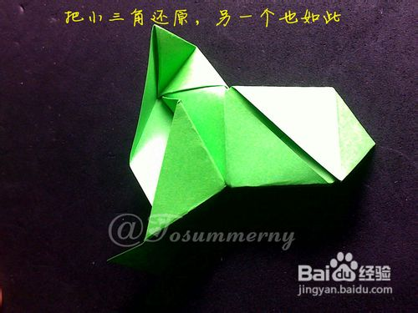
叶子组装完成
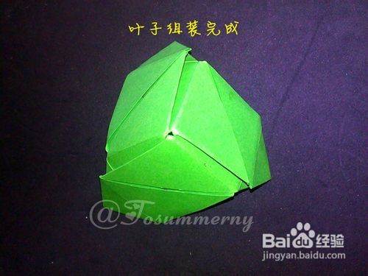
花朵组装位置
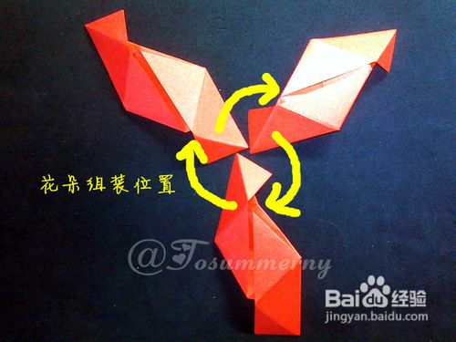
直接把长的一端插进去，另一个也如此
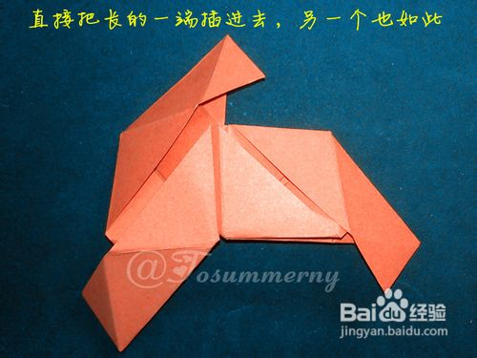
花朵组装完成

开始合体
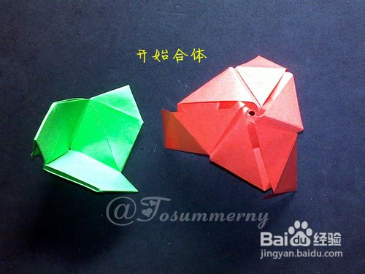
把叶子的边缘打开，将花朵长的一边塞进去再合上
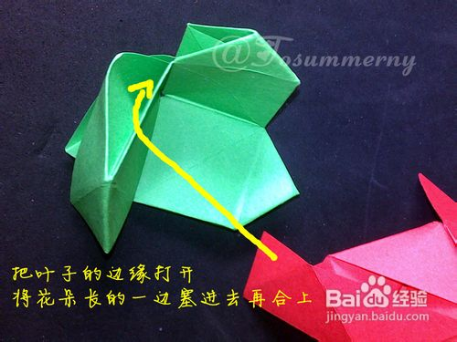
如此
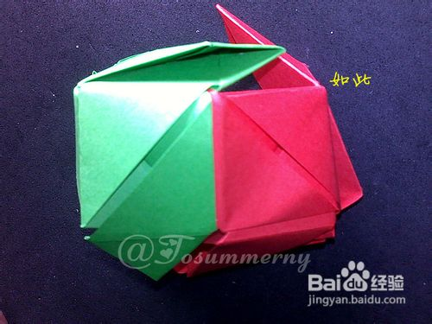
小三角塞到花的侧缝里
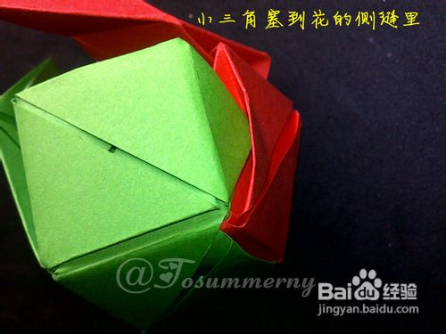
组装完毕得到魔术方块

花变形：把花的底部纸层拉出来
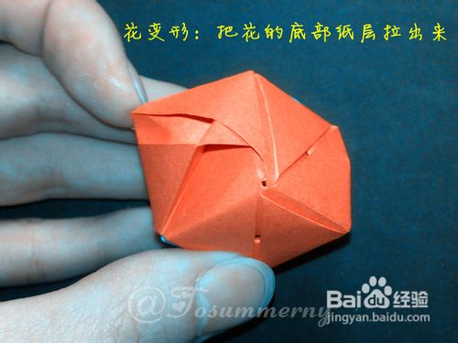
玫瑰诞生
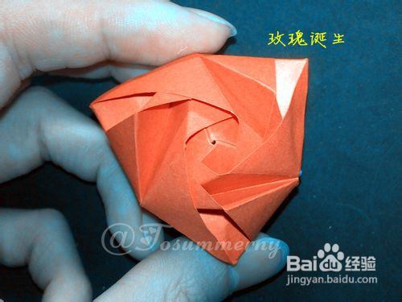
叶变形：把小三角拉出来伸直
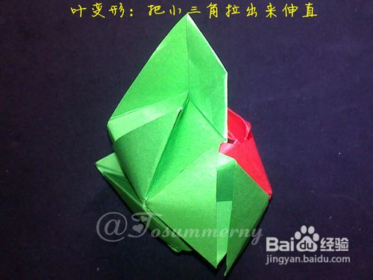
叶子诞生
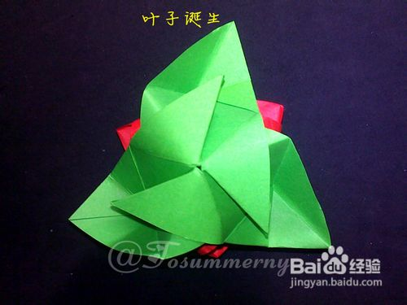
完工~效果不赖吧~

